30_Loc_B27_N2
BUỔI 4
Contents
Bài 1: FaceBook 2
Bước 1 :Tạo nút Open Facebook_id_Name 2
Bước 2: Bắt sự kiện email Name =”email” 3
Bước 3: Bắt sự kiện Password id=”pass” 4
Bước 4: Bắt sự kiện nút button Name =”login” 4
Bước 5: CODE nhấn click vào nút button 4
Bước 6: Kết quả 6
Bước 7 :Tạo nút Open Facebook_Class_Name 7
Bước 8: Bắt sự kiện email ClassName =”inputtext” 7
Bước 9: Bắt sự kiện Password name=”pass” 8
Bước 10: Bắt sự kiện nút button Name =”login” 8
Bước 11: CODE nhấn click vào nút button 8
Bước 12 : Kết quả 10
Bài 2 : Tìm tagname 10
Bước 1 : Vào trang google nhập I Love You 10
Bước 2 :click vào nút I love you 11
Bước 3 : Lấy đường link ở trên 12
Bước 4 : Lấy h2 của I love you 12
Bước 5: Code 12
Bước 6: Kết Quả 13
Bài 3 : Upload picture or file in Selenium - SendKeys Selenium 13
Bước 1: Truy cập vào link 13
Bước 2:nhấn chuột phải chọn ispect 14
Bước 3: xem inspect các nút bắt sự kiện Id=”uploadfile_0” 14
Bước 4 : Kiểm tra chọn nút bắt sự kiện Name=”terms” 16
Bước 5: nút button băt sự kiện ID = “submitbutton” 16
Bước 6: tạo hình ảnh trong thư mục 17
Bước 7: Tạo form 17
Bước 8:nhấn chọn vào upload 17
Bước 9: Code 18
Bài 4: Selenium Alert & Popup Window Handling: How to Handle? 19
Bước 1. Truy cập trang web https://demo.guru99.com/test/delete_customer.php. 19
Bước 2. Click chuột phải vào ô input Custoomer Id, sau đó chọn Kiểm tra. 20
Bước 3. Copy Name=’cusid’ và Name=’submit’ và name=’res’ 20
Bước 4: code 20
Bước 5 : Kết quả 23

Bài 1: FaceBook
Hướng dẫn: Vào trang fb

Bước 1 :Tạo nút Open Facebook_id_Name
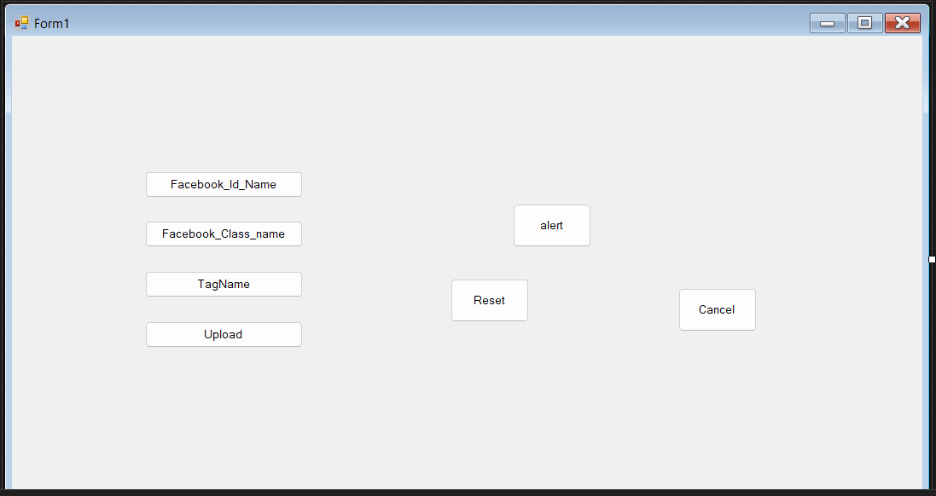

Bước 2: Bắt sự kiện email Name =”email”
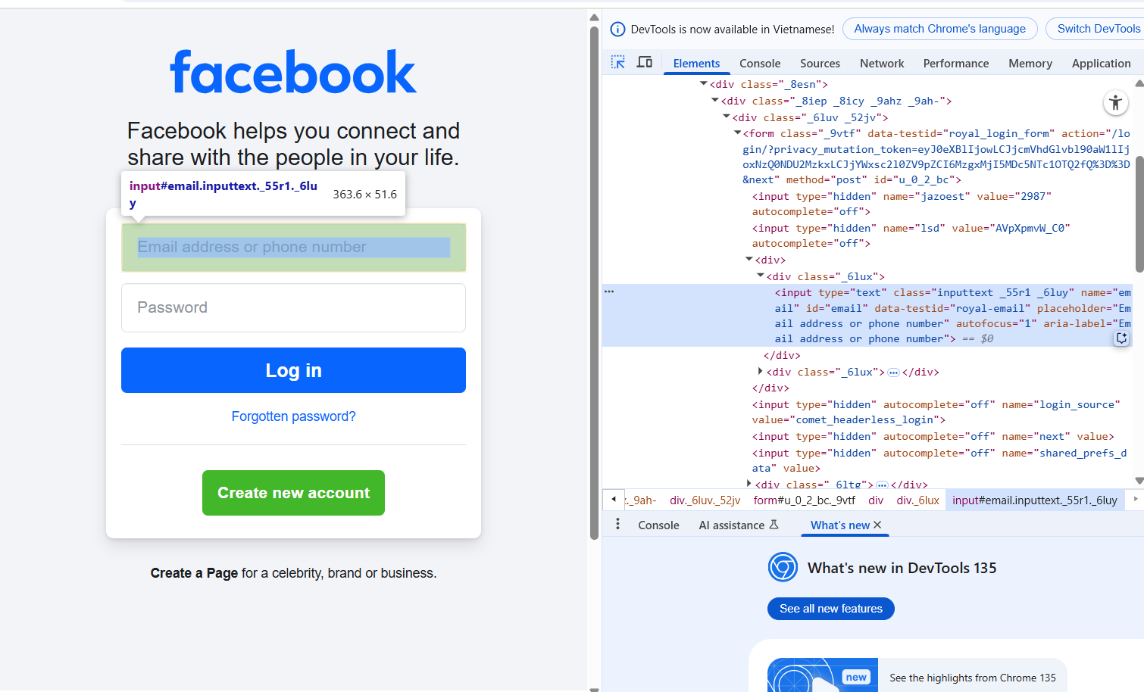

Bước 3: Bắt sự kiện Password id=”pass”
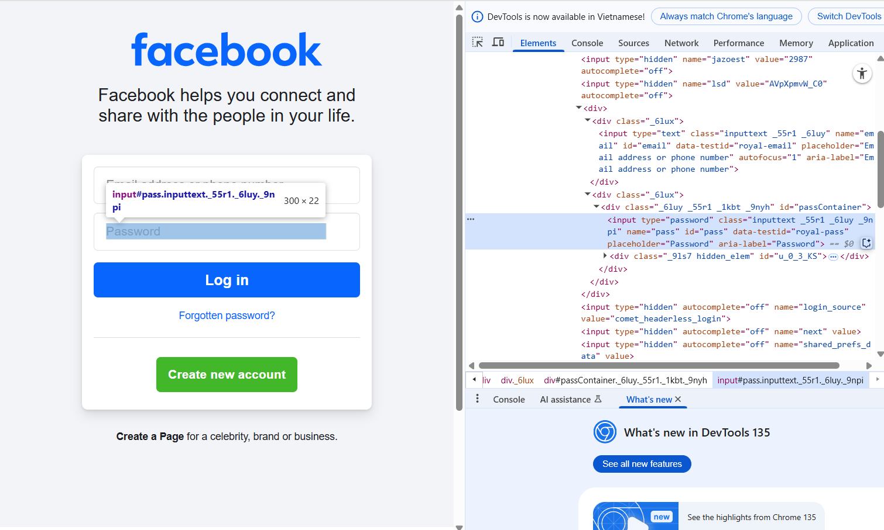

Bước 4: Bắt sự kiện nút button Name =”login”
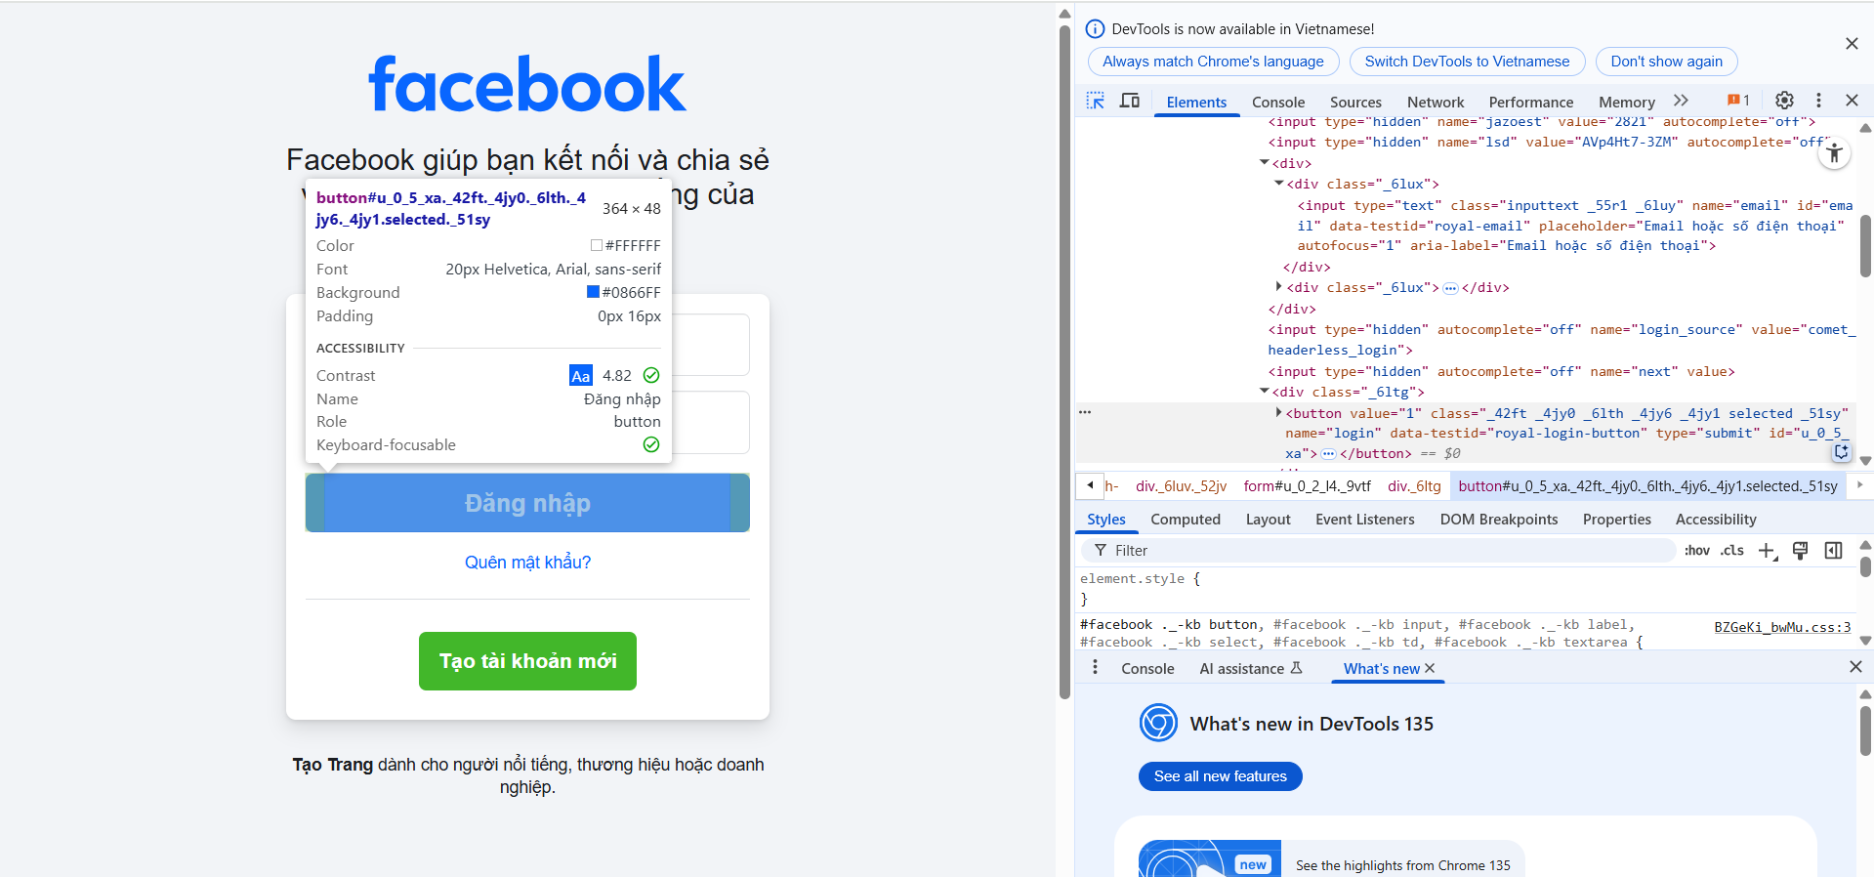

Bước 5: CODE nhấn click vào nút button
// nút btnf_30_Loc_Click tìm facebook bằng Id - Name
private void btnf_30_Loc_Click(object sender, EventArgs e)
{
// Đường dẫn mặc định
string defaultUrl_30_Loc = "https://www.facebook.com/?locale=vi_VN";

// Tạo ChromeDriverService để ẩn cửa sổ command prompt
ChromeDriverService chrome_30_Loc = ChromeDriverService.CreateDefaultService();
// Ẩn cửa sổ command prompt
chrome_30_Loc.HideCommandPromptWindow = true;

// Khởi tạo ChromeDriver với ChromeDriverService đã cấu hình
IWebDriver driver_30_Loc = new ChromeDriver(chrome_30_Loc);

// Mở trình duyệt và đi tới URL mặc định
driver_30_Loc.Navigate().GoToUrl(defaultUrl_30_Loc);

// Lấy URL hiện tại
String link_hientai_30_Loc = driver_30_Loc.Url;
// In ra URL hiện tại
Console.WriteLine(link_hientai_30_Loc);

// Tìm phần tử input có thuộc tính name="email" (trên trang Facebook, đây là ô nhập Email hoặc số điện thoại)
IWebElement element_30_Loc = driver_30_Loc.FindElement(By.Name("email"));

// Gửi (gõ) nội dung "0842491239" vào ô nhập email — đây là số điện thoại hoặc email dùng để đăng nhập Facebook
element_30_Loc.SendKeys("0842491239");

// Tìm phần tử input có thuộc tính id="pass" — chính là ô nhập mật khẩu trên Facebook
IWebElement element_30_Loc_ = driver_30_Loc.FindElement(By.Id("pass"));

// Gửi (gõ) nội dung "Loc@123" vào ô nhập mật khẩu
element_30_Loc_.SendKeys("Loc@123");

// Tìm nút Login và click vào nó
IWebElement e_Login_30_Loc = driver_30_Loc.FindElement(By.Name("login"));
// nhấn click vào nút login
e_Login_30_Loc.Click();

}

Bước 6: Kết quả
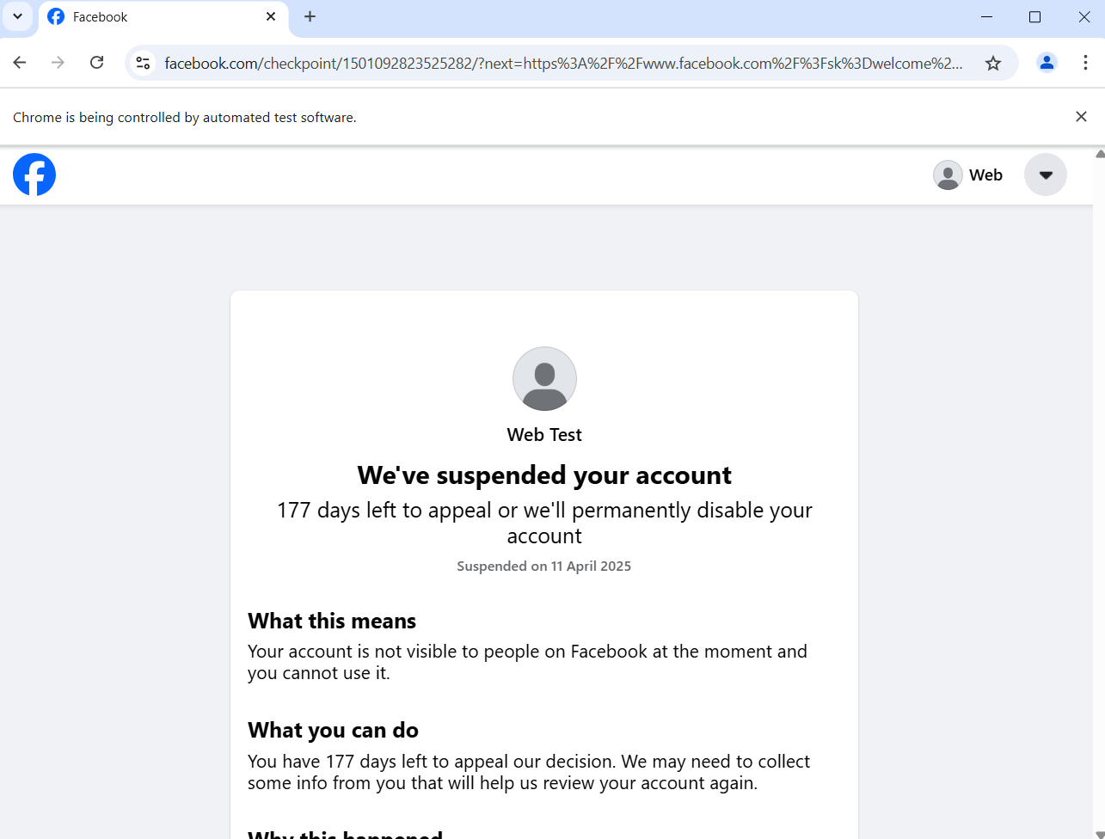

Bước 7 :Tạo nút Open Facebook_Class_Name


Bước 8: Bắt sự kiện email ClassName =”inputtext”


Bước 9: Bắt sự kiện Password name=”pass”


Bước 10: Bắt sự kiện nút button Name =”login”


Bước 11: CODE nhấn click vào nút button
// nút btnf2_30_Loc_Click tìm facebook bằng class - Name
private void btnf2_30_Loc_Click(object sender, EventArgs e)
{
// Đường dẫn mặc định
string defaultUrl_30_Loc = "https://www.facebook.com/?locale=vi_VN";

// Tạo ChromeDriverService để ẩn cửa sổ command prompt
ChromeDriverService chrome_30_Loc = ChromeDriverService.CreateDefaultService();
// Ẩn cửa sổ command prompt
chrome_30_Loc.HideCommandPromptWindow = true;

// Khởi tạo ChromeDriver với ChromeDriverService đã cấu hình
IWebDriver driver_30_Loc = new ChromeDriver(chrome_30_Loc);

// Mở trình duyệt và đi tới URL mặc định
driver_30_Loc.Navigate().GoToUrl(defaultUrl_30_Loc);

// Lấy URL hiện tại
String link_hientai_30_Loc = driver_30_Loc.Url;
// In ra URL hiện tại
Console.WriteLine(link_hientai_30_Loc);

// Tìm phần tử đầu tiên có class name là "inputtext" — trên Facebook, class này thường được dùng cho các ô input (như Email hoặc Password)
IWebElement element_30_Loc = driver_30_Loc.FindElement(By.ClassName("inputtext"));

// Gửi (gõ) chuỗi "0842491239" vào ô input đã tìm được (giả sử đây là ô nhập Email hoặc SĐT đăng nhập Facebook)
element_30_Loc.SendKeys("0842491239");

// Tìm phần tử input có thuộc tính id="pass" — chính là ô nhập mật khẩu trên Facebook
IWebElement element_30_Loc_ = driver_30_Loc.FindElement(By.Name("pass"));

// Gửi (gõ) nội dung "Loc@123" vào ô nhập mật khẩu
element_30_Loc_.SendKeys("Loc@123");

// Tìm nút Login và click vào nó
IWebElement e_Login_30_Loc = driver_30_Loc.FindElement(By.Name("login"));
//nhấn vào nút login
e_Login_30_Loc.Click();

}

Bước 12 : Kết quả


Bài 2 : Tìm tagname

Bước 1 : Vào trang google nhập I Love You

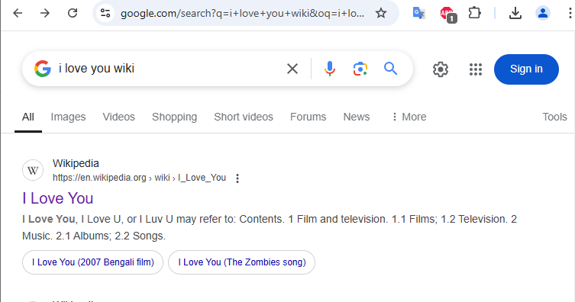

Bước 2 :click vào nút I love you
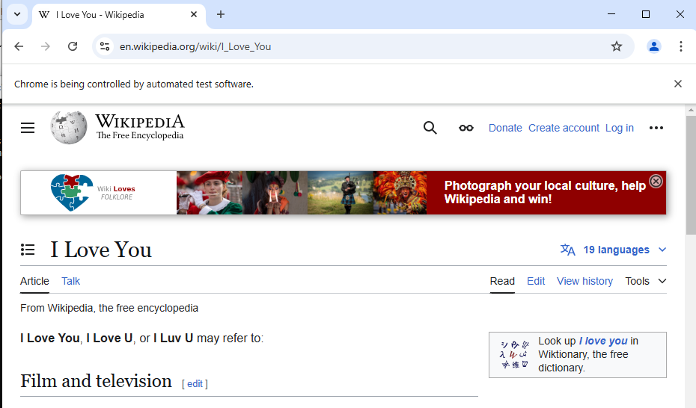

Bước 3 : Lấy đường link ở trên
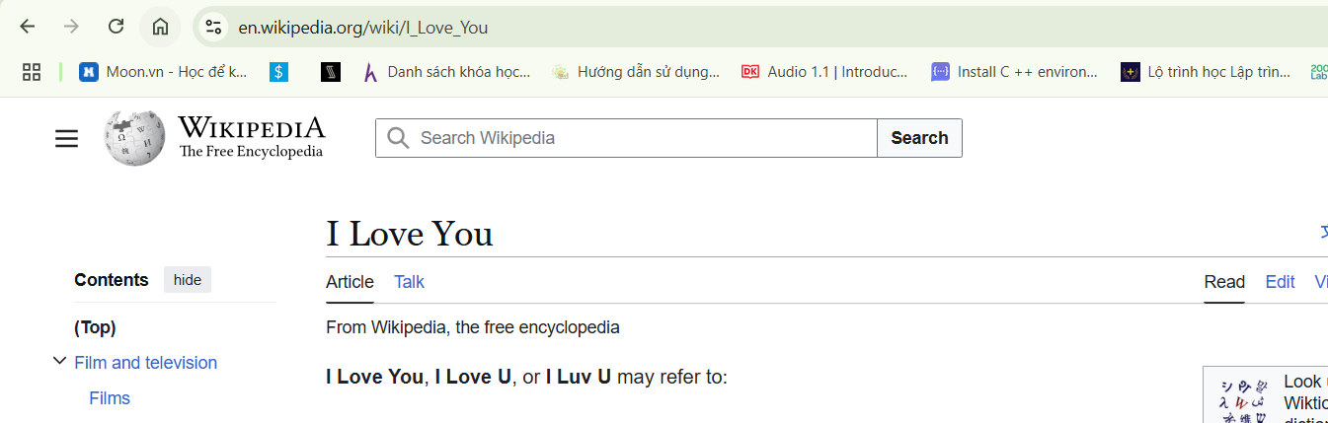

Bước 4 : Lấy h2 của I love you

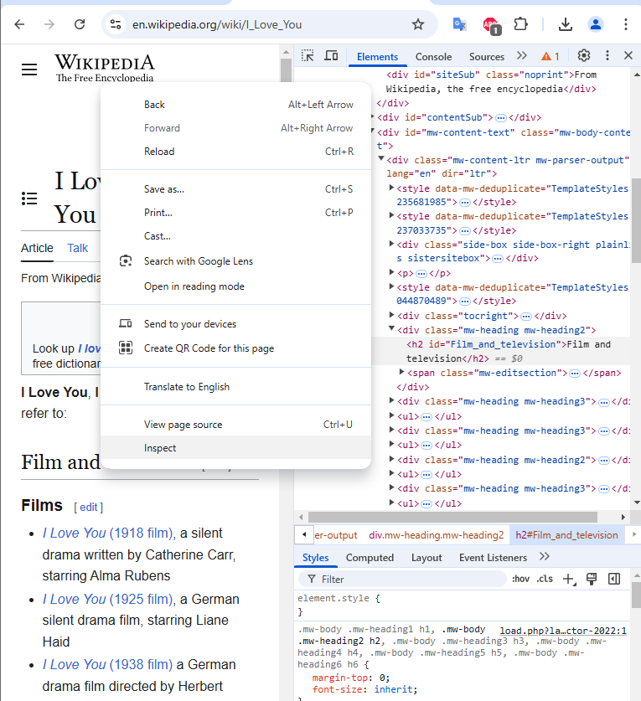

Bước 5: Code

//nút btnT_30_Loc in ra tagname
private void btnT_30_Loc_Click(object sender, EventArgs e)
{
// Khởi tạo trình điều khiển ChromeDriver để điều khiển trình duyệt Chrome
IWebDriver driver_30_Loc = new ChromeDriver();

// Mở trang Wikipedia với URL chỉ định
driver_30_Loc.Url = "https://en.wikipedia.org/wiki/I_Love_You";

// Thực hiện điều hướng trình duyệt (thực ra dòng này có thể bỏ vì .Url đã điều hướng rồi)
driver_30_Loc.Navigate();

// Tìm tất cả các phần tử có thẻ <h2> trong trang
IReadOnlyCollection<IWebElement> ee = driver_30_Loc.FindElements(By.TagName("h2"));

// Duyệt qua từng phần tử <h2> tìm được và in nội dung (text) ra Console
foreach (var element_30_Loc in ee)
{
//in ra kết quả
Console.WriteLine(element_30_Loc.Text);
}

}

Bước 6: Kết Quả

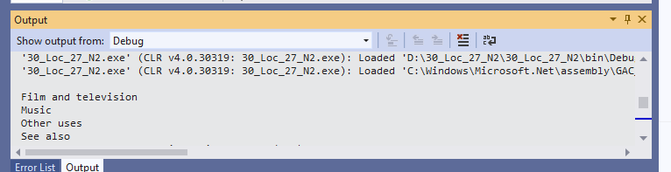

Bài 3 : Upload picture or file in Selenium - SendKeys Selenium

Bước 1: Truy cập vào link

https://www.demo.guru99.com/test/upload/

Bước 2:nhấn chuột phải chọn ispect
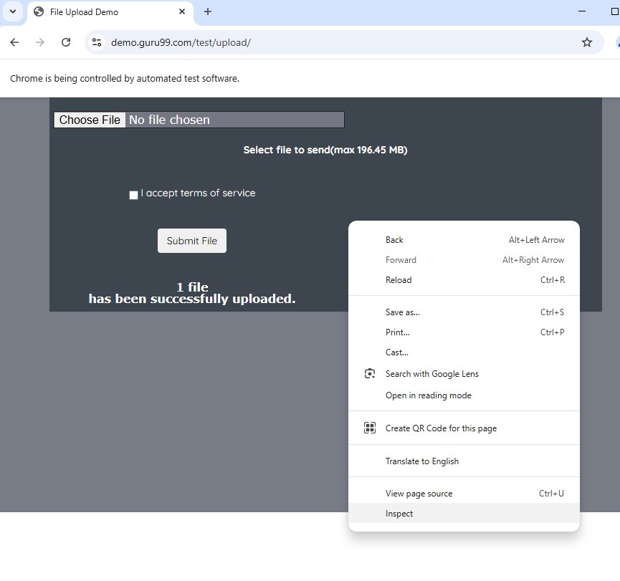

Bước 3: xem inspect các nút bắt sự kiện Id=”uploadfile_0”
Choosefile
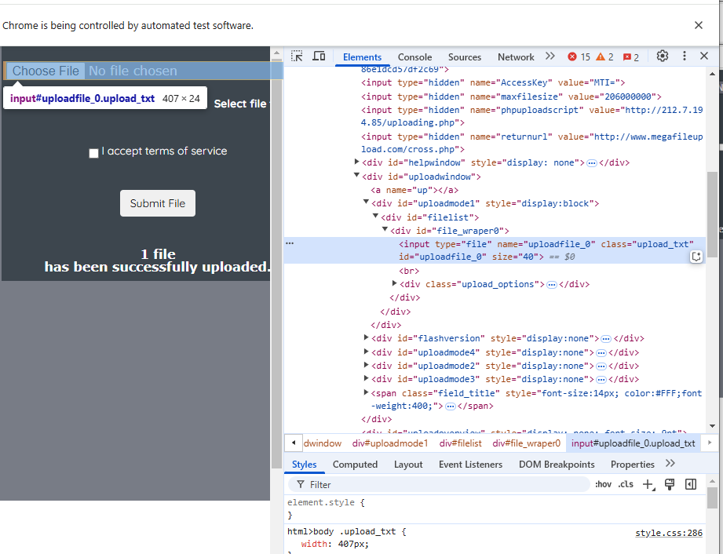

Bước 4 : Kiểm tra chọn nút bắt sự kiện Name=”terms”
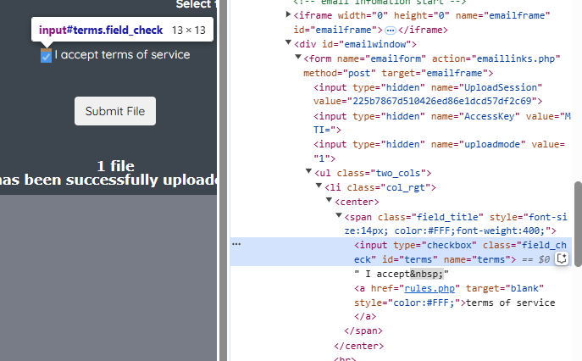

Bước 5: nút button băt sự kiện ID = “submitbutton”

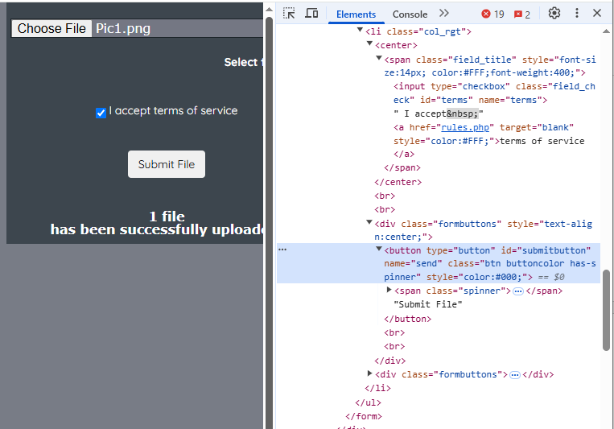

Bước 6: tạo hình ảnh trong thư mục

Có đường truyền như sau : D:\pic

Bước 7: Tạo form
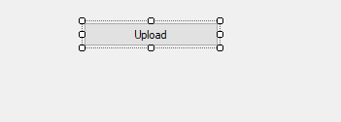

Bước 8:nhấn chọn vào upload

Bước 9: Code
private void btn_upload_30_Loc_Click(object sender, EventArgs e)
{
// Đường dẫn mặc định
string defaultUrl_30_Loc = "https://www.demo.guru99.com/test/upload/";

// Tạo ChromeDriverService để ẩn cửa sổ command prompt
ChromeDriverService chrome_30_Loc = ChromeDriverService.CreateDefaultService();
// Ẩn cửa sổ command prompt
chrome_30_Loc.HideCommandPromptWindow = true;

// Khởi tạo ChromeDriver với ChromeDriverService đã cấu hình
IWebDriver driver_30_Loc = new ChromeDriver(chrome_30_Loc);

// Mở trình duyệt và đi tới URL mặc định
driver_30_Loc.Navigate().GoToUrl(defaultUrl_30_Loc);

// Đợi một chút để trang load
System.Threading.Thread.Sleep(2000);

// Tìm phần tử HTML có thuộc tính id="uploadfile_0" — thường là một ô input dạng <input type="file">
IWebElement e_upload_30_Loc = driver_30_Loc.FindElement(By.Id("uploadfile_0"));

// Chỉ định đường dẫn của file ảnh cần tải lên
string filePath_30_Loc = @"D:\pic";

// Sử dụng SendKeys để nhập đường dẫn file vào phần tử input
e_upload_30_Loc.SendKeys(filePath_30_Loc);

// Bắt sự kiện Name="terms"
IWebElement e_itemsCheckbox_30_Loc = driver_30_Loc.FindElement(By.Name("terms"));
// Nhấn click vào
e_itemsCheckbox_30_Loc.Click();

// Tìm và nhấn nút submit để tải lên (giả sử có id là 'submitbutton')
IWebElement e_uploadButton_30_Loc = driver_30_Loc.FindElement(By.Id("submitbutton"));
// Nhấn click vào
e_uploadButton_30_Loc.Click();

// Đợi một chút rồi đóng trình duyệt
System.Threading.Thread.Sleep(3000);

}

Bài 4: Selenium Alert & Popup Window Handling: How to Handle?

Bước 1. Truy cập trang web https://demo.guru99.com/test/delete_customer.php.
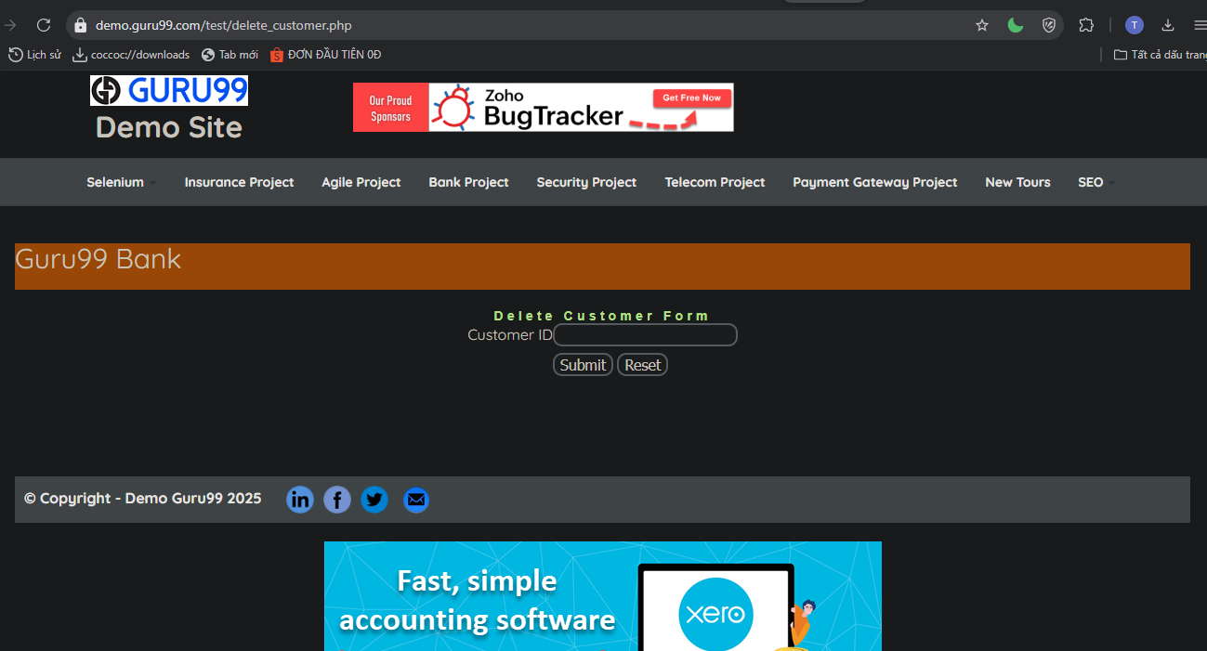

Bước 2. Click chuột phải vào ô input Custoomer Id, sau đó chọn Kiểm tra.
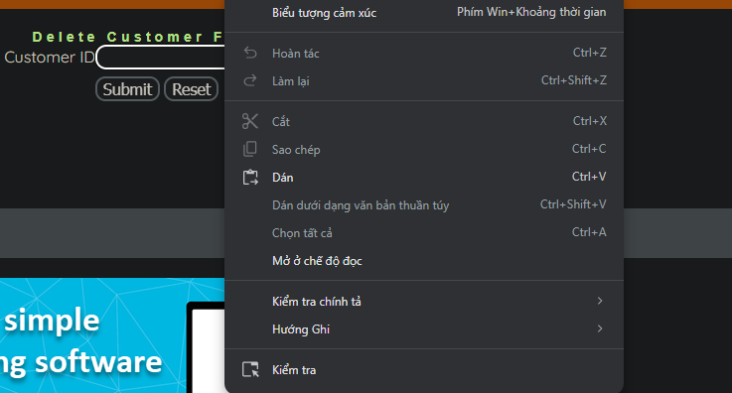

Bước 3. Copy Name=’cusid’ và Name=’submit’ và name=’res’
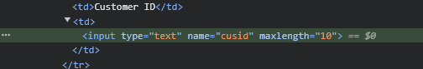
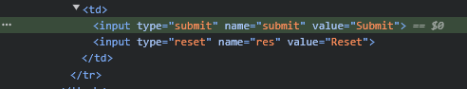
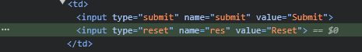

Bước 4: code
private void btn5_30_Loc_Click(object sender, EventArgs e)
{
// URL mặc định
string defaultUrl_30_Loc = "https://demo.guru99.com/test/delete_customer.php";

// Tạo ChromeDriverService để ẩn cửa sổ CMD
ChromeDriverService chrome_30_Loc = ChromeDriverService.CreateDefaultService();
// Ẩn cửa sổ command prompt
chrome_30_Loc.HideCommandPromptWindow = true;

// Khởi tạo trình duyệt
IWebDriver driver_30_Loc = new ChromeDriver(chrome_30_Loc);

// Truy cập trang Guru99
driver_30_Loc.Navigate().GoToUrl(defaultUrl_30_Loc);

// Bắt sự kiện Name = "cusid"
IWebElement inputCusId_30_Loc = driver_30_Loc.FindElement(By.Name("cusid"));
//truyền giá trị vào
inputCusId_30_Loc.SendKeys("53920");

// Băt sự kiện Name ="submit"
IWebElement btnSubmit_30_Loc = driver_30_Loc.FindElement(By.Name("submit"));
//truyền giá trị vào
btnSubmit_30_Loc.Click();

// Xử lý Alert 1: Thường là hộp thoại xác nhận việc xóa
// Chuyển quyền điều khiển từ trình duyệt sang cửa sổ alert đầu tiên
IAlert alert_1_30_Loc = driver_30_Loc.SwitchTo().Alert();

// Lấy nội dung văn bản hiển thị trên hộp thoại alert 1 (ví dụ: "Bạn có chắc muốn xóa?")
string alertText_1_30_Loc = alert_1_30_Loc.Text;

// In nội dung của alert 1 ra console để kiểm tra
Console.WriteLine("Alert 1: " + alertText_1_30_Loc);

// Chấp nhận (nhấn OK) để đồng ý với hộp thoại cảnh báo — có thể thay bằng Dismiss() nếu muốn nhấn Cancel
alert_1_30_Loc.Accept();

// Xử lý Alert 2: Hộp thoại thông báo kết quả sau khi xác nhận xóa
// Sau khi xử lý alert 1, hệ thống có thể hiển thị alert thứ hai thông báo "Xóa thành công" chẳng hạn
IAlert alert_2_30_Loc = driver_30_Loc.SwitchTo().Alert();

// Lấy nội dung từ alert thứ hai
string alertText_2_30_Loc = alert_2_30_Loc.Text;

// In nội dung của alert 2 ra console
Console.WriteLine("Alert 2: " + alertText_2_30_Loc);

// Nhấn OK để đóng hộp thoại alert thứ hai
alert_2_30_Loc.Accept();

}
//reset
private void btnReset_30_Loc_Click(object sender, EventArgs e)
{
// URL mặc định để truy cập trang xóa khách hàng của Guru99
string defaultUrl_30_Loc = "https://demo.guru99.com/test/delete_customer.php";

// Tạo đối tượng ChromeDriverService để cấu hình cho trình duyệt Chrome
ChromeDriverService chrome_30_Loc = ChromeDriverService.CreateDefaultService();
// Ẩn cửa sổ command prompt đen khi chạy ChromeDriver
chrome_30_Loc.HideCommandPromptWindow = true;

// Khởi tạo trình duyệt Chrome với cấu hình đã tạo
IWebDriver driver_30_Loc = new ChromeDriver(chrome_30_Loc);

// Dùng trình duyệt điều hướng tới URL của trang web
driver_30_Loc.Navigate().GoToUrl(defaultUrl_30_Loc);

// Tìm ô nhập "Customer ID" theo thuộc tính name="cusid"
IWebElement inputCusId_30_Loc = driver_30_Loc.FindElement(By.Name("cusid"));

// Nhập mã khách hàng vào ô input (ví dụ: 53920)
inputCusId_30_Loc.SendKeys("53920");

// Tìm và click vào nút "Reset" (name="res") để xóa nội dung vừa nhập
driver_30_Loc.FindElement(By.Name("res")).Click();

}
//cancel
private void btnCancel_30_Loc_Click(object sender, EventArgs e)
{
// URL mặc định trỏ đến trang form xóa khách hàng trên Guru99
string defaultUrl_30_Loc = "https://demo.guru99.com/test/delete_customer.php";

// Tạo dịch vụ điều khiển ChromeDriver và ẩn cửa sổ CMD (Command Prompt)
ChromeDriverService chrome_30_Loc = ChromeDriverService.CreateDefaultService();
// Ẩn cửa sổ lệnh đen khi chạy ChromeDriver
chrome_30_Loc.HideCommandPromptWindow = true;

// Khởi tạo trình duyệt Chrome mới sử dụng dịch vụ đã tạo
IWebDriver driver_30_Loc = new ChromeDriver(chrome_30_Loc);

// Truy cập vào URL của trang form xóa khách hàng
driver_30_Loc.Navigate().GoToUrl(defaultUrl_30_Loc);

// Tìm ô input để nhập mã khách hàng theo thuộc tính name="cusid"
IWebElement inputCusId_30_Loc = driver_30_Loc.FindElement(By.Name("cusid"));

// Gửi dữ liệu "53920" vào ô input (giống như nhập bằng bàn phím)
inputCusId_30_Loc.SendKeys("53920");

// Tìm và click vào nút "Submit" để gửi form (name="submit")
IWebElement btnSubmit_30_Loc = driver_30_Loc.FindElement(By.Name("submit"));
btnSubmit_30_Loc.Click();

// Sau khi nhấn Submit, trình duyệt hiển thị hộp thoại xác nhận (Alert)
// → Sử dụng SwitchTo().Alert() để chuyển quyền điều khiển đến Alert
IAlert alert_30_Loc = driver_30_Loc.SwitchTo().Alert();

// In ra nội dung thông báo của Alert (hộp xác nhận)
Console.WriteLine("Alert (Cancel): " + alert_30_Loc.Text);

// Nhấn "Cancel" bằng cách gọi Dismiss() → Từ chối xóa khách hàng
alert_30_Loc.Dismiss();

}

Bước 5 : Kết quả
